Control para Motor Pap
Con la necesidad de mecanizar el enfoque para evitar vibraciones, Marcelo buscó y consiguió en Internet un circuito
para manejar un motor paso a paso (PAP), basado en el integrado SAA 1027.
Conseguido el circuito, nos contó la idea de armar un mecanismo a distancia, preciso, fiable y de velocidad variable para
acoplar al eje del enfocador y fabricar su propio Microfocuser.
El circuito fue modificado para poder comandar con 2 pulsadores, la dirección en que se movería el motor PAP ubicado a
distancia y desde una caja de comando.
La electrónica
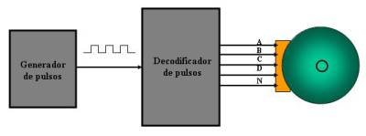
El diagrama simple del circuito, está conformado por 3 partes.
La primera de ellas es un generador de pulsos, la segunda es el decodificador de pasos del motor y por último el
motor paso a paso.

El generador de pulsos
El generador de pulsos está basado en el CI 555.  El diagrama muestra la configuración básica que permite al  integrado generar un tren de pulsos, con salida por la pata 3.  Este tren de pulsos se ajusta en tiempo de disparo y duración  para cada pulso, con los valores de las resistencias Ra, Rb y el  capacitor C.  La resistencia Rb es un potenciómetro variable con lo que se  consigue disminuir o aumentar la cantidad de pulsos por segundo. | 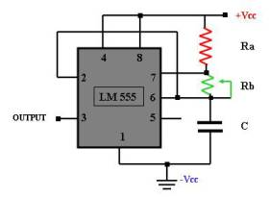
El decodificador
Este está armado con el CI SAA 1027, que se encuentra  en el mercado con un valor aproximado a los 20 dólares.  En el gráfico se puede identificar la patología o función  para cada pata del integrado. | 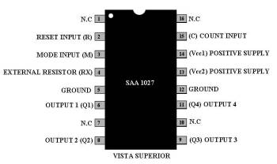
¿Qué usamos..?
Las patas 1, 7, 10 y 16 no son usadas.  La pata 2, es la encargada de invertir la salida del decodificador dando como resultado  la inversión del giro del motor.  La pata 3, está diseñada para enclavar el circuito. Cuando en esta pata se fuerza un  valor de 0, el tren de pulsos recibido no altera la salida dejando al motor en la última  posición.  Las patas 5 y 12 son para la alimentación negativa del integrado.  Las patas 13 y 14 son para la alimentación positiva del integrado que debe estar entre  12 y 18 Volt.  En la pata 4 se conecta una resistencia encargada de limitar la corriente a las  bobinas del PAP y que debe ser calculada para que no supere los 500 MA.  Las patas 6, 8, 9 y 11 son las que entregan la alimentación a las bobinas del motor.  La pata 15 está destinada a contar los pulsos de entrada. | 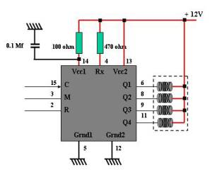
¿Cómo Funciona...?
El generador envía pulsos al SAA 1027 quien con cada cambio de pulso decodificará una salida, alimentando las bobinas correspondientes
del motor.
Para cada señal nueva del 555, se producirá a la salida una nueva decodificación.
Las bobinas del motor tienen un punto en común conectado a 12 volt, lo que determina que las bobinas activas, serán aquellas que tengan
un 0 volt como señal de alimentación entregada por el CI SAA 1027.
Primer pulso
Las salidas del integrado, definidas como Q1 a Q4, tomarán valores  de tensión correspondientes a un 1 (12 Volt) o un 0 (0 Volt).  El gráfico muestra en el sector gris, como la llegada del primer pulso  pone o setea las salidas Q1 y Q2 a valor bajo o 0 (color azul), mientras  las salidas Q3 y Q4 a un valor alto (1 o 12 Volt en color rojo).  Como el común de bobinas está referido a positivo, solo se excitarán  los campos que tengan un valor bajo, como en este caso las bobinas  A y B, atrayendo al rotor al centro de las mismas. | 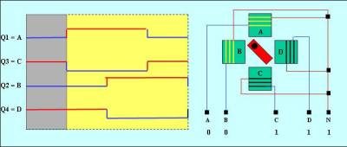
Segundo pulso
Con la llegada del siguiente pulso, la salida Q1 pasará al valor alto,  desenergizando la bobina A.  La salida Q2 permanece en el mismo valor atrayendo el rotor y la  salida Q3 pasa a valor bajo actuando la bobina C, moviendo el rotor a  la siguiente posición entre ambas bobinas. | 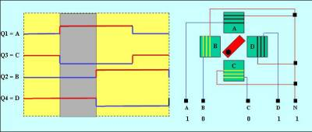
Tercer pulso
En este paso la bobina C o salida Q3 sigue en valor bajo, dejándola  activa; se apaga Q2 al tomar un valor alto de tensión y se energiza  la bobina D, ya que Q4 pasa a 0 Volt haciendo que el rotor se mueva  un paso más. | 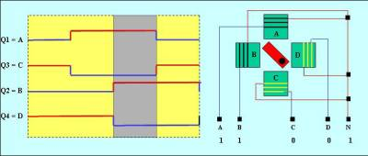
Ultimo pulso
Ya es fácil darse cuenta que la bobina C deberá desactivarse,  mantenerse la D y activarse la A, produciendo el último paso.  Después comienza con el primer pulso repitiéndose  indefinidamente. | 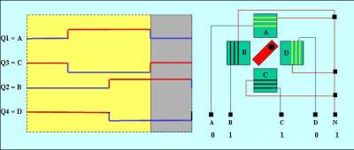
¿Por qué dos bobinas...?
La secuencia de excitación de bobinas del SAA 1027 está programada para  actuar sobre dos bobinas al mismo tiempo dando como resultado un mayor  torque o fuerza al movimiento.  Si se dispusiera de otro integrado capaz de activar una bobina, por ejemplo  la A, y un tiempo después la B, se obtendría dos pasos más pequeños pero de  menos fuerza.  Continuaríamos desconectando la A y solo activaríamos la B para más  tarde activar la C, y después desconectar la B.  El gráfico muestra la secuencia de conexión y desconexión de bobinas para  el mismo motor obteniendo 8 pasos en lugar de 4. | 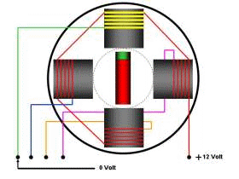
El Motor Paso a Paso
Este tipo de motor posee 5 o 6 cables.
En los modelos de 5 cables, 4 de ellos corresponden a las bobinas
y uno, es común a todas ellas.
En los motores de 6 cables, las bobinas están de a pares con un
común, es decir 4 cables para bobinas y 2 comúnes.
En este tipo, se unen los comunes y se obtiene una conexión de
5 cables.
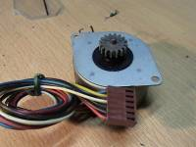

¿Cuál es el común?
Para saber cual es el común se debe emplear un tester para medir la resistencia de las bobinas.  Cuando estamos midiendo dos cables que corresponden a 2 bobinas, la resistencia dará como  resultado el doble del valor que cuando se mide el común y una bobina.  El común mide la misma resistencia con cada cable correspondiente a las bobinas.  La animación muestra la medición en Ohm entre el común y una bobina, y entre dos bobinas.  El valor en Ohm es solo un ejemplo y será distinto dependiendo del modelo de motor. | 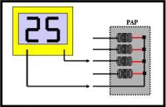
¿Cuál es la bobina A,B...?
El método para identificar cada bobina es muy sencillo.  Alimentamos con 12 Volt el común.  Después alimentamos con 0 Volt cualquier otro cable.  Esto producirá el movimiento del rotor en sentido antihorario.  Esto deja una bobina activa y la tomaremos como A. | 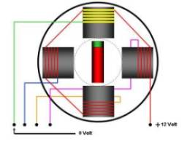
Sin desconectar la bobina A, alimentaremos con 0 Volt otra  bobina.  Si el rotor se mueve un paso más en sentido antihorario  habremos encontrado la bobina B ya que estarán alimentadas  las bobinas A y B produciendo el paso intermedio. | 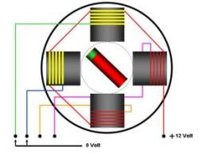
Si al conectar otra bobina en el paso anterior, el rotor gira en  sentido horario, estaremos frente a la bobina D ya que  estarían alimentadas la bobina mencionada y la A, obligando  a desplazarse al rotor en la otra dirección. | 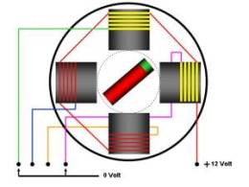
Ahora si al conectar la segunda bobina además de la A no se  desplaza en rotor, estaremos señalando la bobina C que al  estar contraria a la A, no produce acción o giro alguno. | 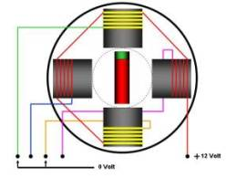
Ahora...todo el circuito
El diagrama muestra la unión eléctrica del circuito con el generador de pulsos  y el decodificador para el motor PAP.  El integrado 555, encargado de generar los pulsos, tiene 1 resistencia de 1,2k  y 1 capacitor de 2,2 Mf. La configuración, se completa con un potenciómetro  de 100 Kohm.  Este último permite variar la generación de pulsos en tiempo que van desde  1 pulso por segundo hasta 20 pulsos por segundo.  La salida del generador se conecta directamente a la pata 15 del CI SAA 1027  cuyo circuito se completa con la resistencia de alimentación Vcc1, de 100 Ohm  y la resistencia de corriente Rx de 470 Ohm.  Las resistencias K1 y K2 que están conectadas a las patas 2 y 3, fuerzan un 0  lógico permanente, a la entrada de dichas patas. | 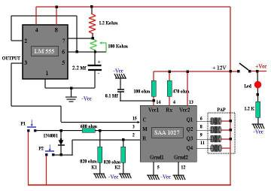
En este estado, la pata 2 o Reset no permite al decodificador ningún cambio a las salidas Q1 a Q4, aún estando presentes los pulsos en
la pata 15, dejando al motor sin movimiento o enclavado.
Cuando se pulsa P2, la pata 2 deja de estar en 0 y pasa a estar en 1, desapareciendo el reset y permitiendo la salida de señales al motor
por lo cual comienza a girar. Como la pata 3 permanece en 0, el motor girará en un sentido.
Al pulsar P1 la tensión de 12 Volt pasa a través del diodo y también coloca un 1 lógico en la pata 2 permitiendo el movimiento del motor.
Al mismo tiempo fuerza un 1 lógico en la pata 3 invirtiendo la dirección del giro.
La llave desconecta el circuito permitiendo mover el motor manualmente.
El led antes de la llave se colocó para detectar si la ficha está bien conectada.
La placa
El circuito fue armado en una placa para integrados con la siguiente configuración. | 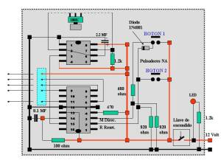
El armado
Esta placa fue montada en el interior de una caja de plástico con las  medidas adecuadas. | 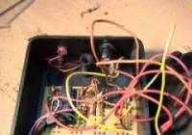
Se perforó la tapa para disponer la llave de encendido, los pulsadores  y el potenciómetro. | 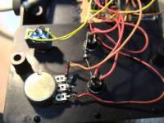
En la base de la caja se montó la ficha de alimentación y el led testigo. | 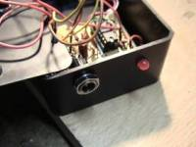
Un cable de 5 conductores (ex USB), fue soldado a la placa para poder  comandar el motor a distancia. | 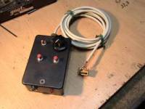
Este cable termina en un ficha macho donde se conecta el motor. | 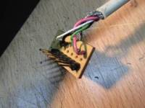
Modelo terminado
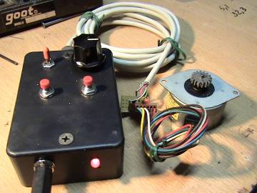
La adaptación mecánica de este motor PAP, para el movimiento remoto del foco, pronto la veremos en la página de Marcelo Salemme.

Baldi Guillermo

